附件2

操作流程

（一）点击进入“知识产权政务管理服务”模块：

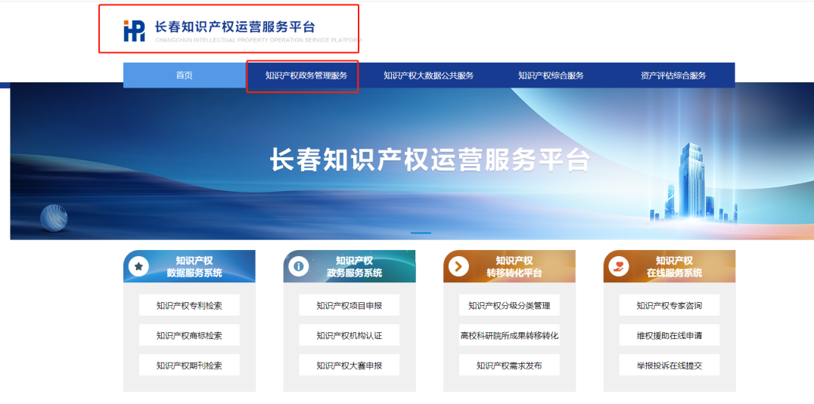

（二）进入后，点击左上方“个人中心”里的“人才申报”：

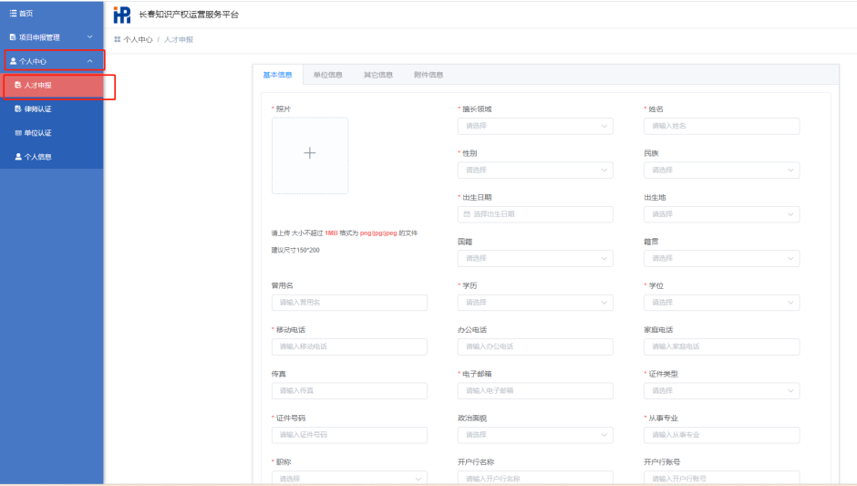

（三）将“基本信息”、“单位信息”、“其他信息”、“附件信息”填写并上传完成后，点击“保存并提交”：

